Prof

Elève

|  |  |  |  |  |  |  |  |
| --- | --- | --- | --- | --- | --- | --- | --- |
| Classe : ………. Numéro de table :….  NOM :………………….. Prénom : ………………..  NOM :………………….. Prénom : ……………….. NOM :………………….. Prénom : ……………….. NOM :………………….. Prénom : ……………….. | **C2.3 TP Mesure de volume** | | | | | | |
| Dans ce travail le niveau de maitrise de **la compétence** est :  4: très bien maîtrisé/ 3:bien maîtrisé /2: maitrise fragile/1: maîtrise insuffisante | socle | 4 | 3 | 2 | 1 | /20 |
| Lire et comprendre l'écrit | **1.1.3** |  |  |  |  |
| Ecrire | **1.1.4** |  |  |  |  |
| Se constituer des outils de travail personnel et mettre en place des stratégies pour comprendre et apprendre | **2.1** |  |  |  |  |
| Coopérer et réaliser des projets | **2.3** |  |  |  |  |
| Mener une démarche scientifique, résoudre un problème | **4.14** |  |  |  |  |
|  | | | | | | | |

**C2.3 TP Mesure de volume**

**I) COMPARAISON DE 2 CYLINDRES :**

Doc1 : cylindres en

Plastique et en laiton 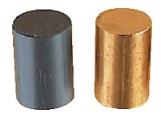 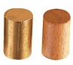

Vous avez en votre possession 2 cylindres.

1) Déterminez et notez leur masse

mcylindre en plastique = ....... mcylindre en laiton= .......

2) ont-ils la même masse ?

…………………………………………………………………………………………………………..

3) pourtant qu’on-t-il en commun mis à part leur forme ?

…………………………………………………………………………………………………………………………………..

4) En déduire la définition du volume

…………………………………………………………………………………………………………………………………..

…………………………………………………………………………………………………………………………………..

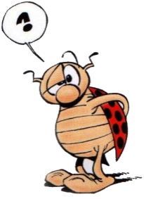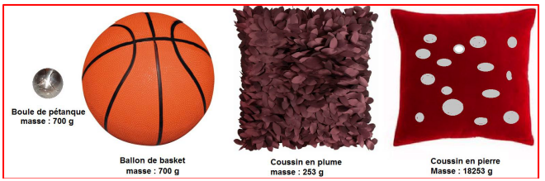

5) La boule de pétanque et le ballon ont .. même ...................... mais pas ... même .........................

Les coussins ont ..... même ...................... mais pas ... même .........................

Doc : un verre doseur

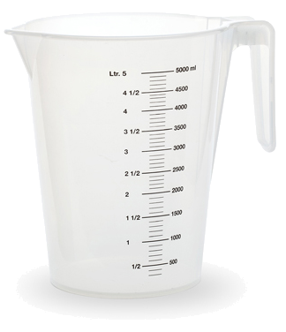

**II) MESURE DU VOLUME:**

Dans une cuisine lorsque l’on veut mesurer un volume de manière assez précise on utilise un verre doseur.

En chimie on utilise un autre instrument gradué appelé une éprouvette graduée.



A RETENIR : Utilisation correcte d’une éprouvette graduée :

- Verser le liquide dans l’éprouvette posée sur une surface plane et horizontale.

- Mettre l’œil en face de la surface libre (ménisque).

- Mesurer la valeur en prenant comme référence le bas du ménisque

- Ne pas oublier d’indiquer l’unité (C’est celle qui figure sur l’éprouvette graduée)

**Attention aux pièges : la principale erreur commise est de se tromper sur la valeur d’une graduation**

..........................

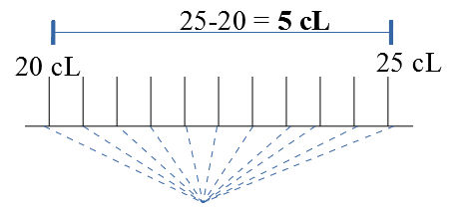1. Je repère deux graduations dont je connais les valeurs et je calcule leur « écart » par une soustraction.

2. Je compte le nombre d'intervalles entre les graduations.

→ ici : ....... intervalles

3. Je divise l'écart par le nombre d'intervalles → j'obtiens la valeur d'une graduation.

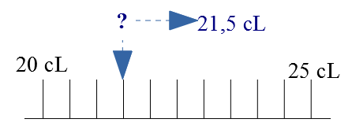

..........................

.................................................................

4. J'utilise cette valeur pour trouver la réponse demandée.

***A TON TOUR !***

6) détermine la valeur d’une graduation sur l’éprouvette graduée.

………………………………………………………………………………………………………………………………..

7) détermine le volume du liquide contenu dans le bécher qui vous est fourni. (N’oublie pas d’indiquer l’unité)

………………………………………………………………………………………………………………………………..

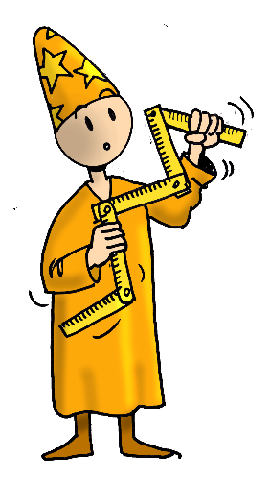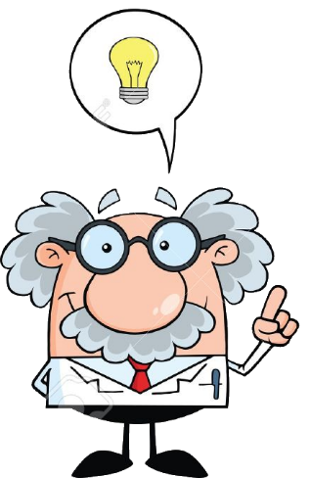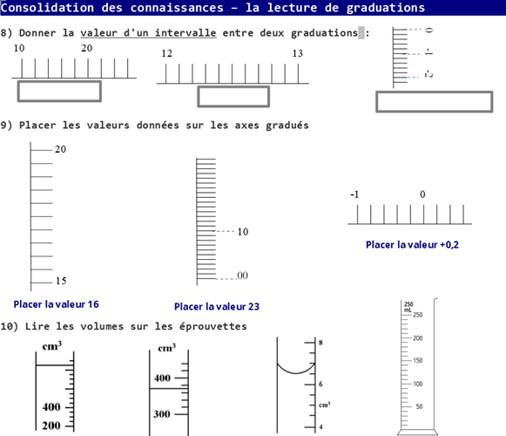

V1= V2= V3= V4=

Le volume représente l’espace qu’occupe un objet exprimé en mètre cube (m3)

La capacité (ou contenance) d’un récipient est le volume maximal de liquide ou de gaz qu’il peut contenir exprimé en litre (L)

Mais en sciences physiques nous ne distinguerons pas les 2 et nous parlerons que de volume exprimé en mètre cube ou en litre

11) complète de tableau de conversion pour la famille des multiples et sous-multiples du litre

|  |  |  |  |  |  |  |  |
| --- | --- | --- | --- | --- | --- | --- | --- |
| **Nom de l’unité** | **....** | ...... | ...... | **....** | ... | ..... | ... |
| Symbole de l’unité |  |  |  |  |  |  |  |

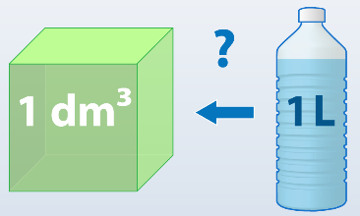12) combien de bouteille d’un litre seront nécessaires pour remplir le décimètre cube ?

………………………………………………………………………………………………………………………………..

13) que peut-on en conclure concernant 1 litre et un décimètre cube ?

………………………………………………………………………………………………………………………………..

14) Combien de cube de 1 décimètre cube peut-on rentrer dans un mètre cube ?

10 cm

……………………………………………………………………………………………………..

15 ) Que peut-on en conclure sur l’équivalence entre les mètres cube ,

**1 dm3**

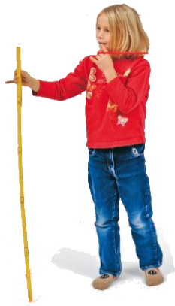

les décimètre cube et les litres ?

………………………………………………………………………………………………..

16) A partir de ce que tu as découvert, complète le tableau de conversion des

volumes (avec les unités de la famille des m3 et celle de la famille du litre)

|  |  |  |  |  |  |  |  |  |  |
| --- | --- | --- | --- | --- | --- | --- | --- | --- | --- |
| **m3** |  |  | ... |  |  | .... |  |  | .... |
| **....** | ...... | ...... | **....** | ... | ..... | ... |  |  |  |
|  |  |  |  |  |  |  |  |  |  |

17) Utilise le tableau de conversions pour effectuer les conversions suivantes :

**1 dm3**

1m= 100cm cm

12, 5 L= ............. m3 = .......... mL= ......... cm3

10 cm

350 cL= ............... L = ................ dm3= ............ mL

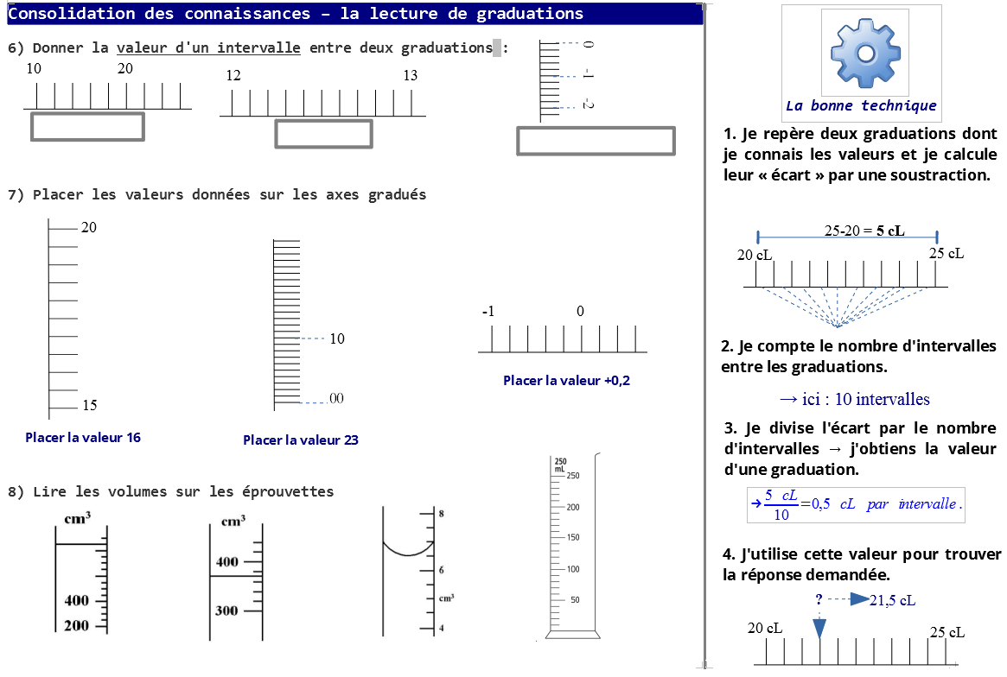

V1= V2= V3= V4=

**C2.3 TP Mesure de volume**

Doc1 : cylindres en

Plastique et en laiton



**I) COMPARAISON DE 2 CYLINDRES :**

Vous avez en votre possession 2 cylindres.

1) Déterminez et notez leur masse

mcylindre en plastique = **.......**

mcylindre en laiton= **.......**

2) ont-ils la même masse ?

Les 2 cylindres n’ont pas la même masse

3) pourtant qu’on-t-il en commun mis à part leur forme ?



Les 2 cylindres ont le même volume

4) En déduire la définition du volume

**Le volume d’un objet correspond à l’espace qu’il occupe**



5) La boule de pétanque et le ballon ont **la** même **masse** mais pas **le** même **volume**

Les coussins ont **le** même **volume** mais pas **la** même **masse**

**II) MESURE DU VOLUME:**

Dans une cuisine lorsque l’on veut mesurer un volume de manière assez précise on utilise un verre doseur.

En chimie on utilise un autre instrument gradué appelé une éprouvette graduée.

Doc : un verre doseur



A RETENIR : Utilisation correcte d’une éprouvette graduée :

- Verser le liquide dans l’éprouvette posée sur une surface plane et horizontale.

- Mettre l’œil en face de la surface libre (ménisque).

- Mesurer la valeur en prenant comme référence le bas du ménisque

- Ne pas oublier d’indiquer l’unité (C’est celle qui figure sur l’éprouvette graduée)

**Attention aux pièges : la principale erreur commise est de se tromper sur la valeur d’une graduation**

1. Je repère deux graduations dont je connais les valeurs et je calcule leur « écart » par une soustraction.

2. Je compte le nombre d'intervalles entre les graduations.

→ ici : 10 intervalles

3. Je divise l'écart par le nombre d'intervalles → j'obtiens la valeur d'une graduation.



4. J'utilise cette valeur pour trouver la réponse demandée.

***A TON TOUR !***

6) détermine la valeur d’une graduation sur l’éprouvette graduée.

La valeur d’une graduation de notre éprouvette graduée est de 1mL

7) détermine le volume du liquide contenu dans le bécher qui vous est fourni. (N’oublie pas d’indiquer l’unité)

Le volume du liquide contenue dans le bécher est de v= ..... mL



V1= 850 cm3 V2= 370 cm3 V3=6,5 cm3 V4= 120 cm3

de 0,2 en 0,2

de 0,1 en 0,1

de 2 en 2

Le volume représente l’espace qu’occupe un objet exprimé en mètre cube (m3)

La capacité (ou contenance) d’un récipient est le volume maximal de liquide ou de gaz qu’il peut contenir exprimé en litre (L)

Mais en sciences physiques nous ne distinguerons pas les 2 et nous parlerons que de volume exprimé en mètre cube ou en litre

11) complète de tableau de conversion pour la famille des multiples et sous-multiples du litre

|  |  |  |  |  |  |  |  |
| --- | --- | --- | --- | --- | --- | --- | --- |
| **Nom de l’unité** | kilolitre | hectolitre | décalitre | **litre** | décilitre | centilitre | **millilitre** |
| Symbole de l’unité | **k**L | hL | daL | L | dL | cL | **mL** |

12) combien de bouteille d’un litre seront nécessaires pour remplir le décimètre cube ?

1 bouteille d’un litre d’eau permet de remplir

10 cm

1 décimètre cube

13) que peut-on en conclure concernant 1 litre et un décimètre cube ?

On peut conclure que 1dm3=1L

14) Combien de cube de 1 décimètre cube peut-on rentrer dans un mètre cube ?

Dans 1 mètre cube on peut rentrer 10x10x10 = 1000 décimètres cube

15 ) Que peut-on en conclure sur l’équivalence entre les mètres cube , les décimètre cube et les litres ?

**1 dm3**

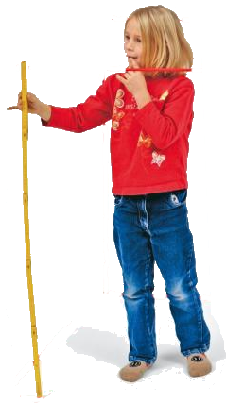

**1 dm3**

10 cm

1m= 100cm

animation correspondance L et m3 pour le 6)

<http://urlz.fr/7OnT> lien complet : <http://physikos.free.fr/file/111-5eme/5eme-chimie/5eme-chimie-chap%204%20Volume%20et%20masse/animation/volume%20et%20unite.swf>

disque

On peut conclure que 1m3=1000dm3=1000L

**1 dm3**

**1 dm3**

**1 dm3**

**1 dm3**

**1 dm3**

**1 dm3**

**1 dm3**

**1 dm3**

**1 dm3**

**1 dm3**

**1 dm3**

**1 dm3**

**1 dm3**

**1 dm3**

**1 dm3**

**1 dm3**

**1 dm3**

**1 dm3**

**1 dm3**

**1 dm3**

**1 dm3**

**1 dm3**

**1 dm3**

**1 dm3**

**1 dm3**

**1 dm3**

**1 dm3**

**1 dm3**

**1 dm3**

10 cm

1m= 100cm cm

16) A partir de ce que tu as découvert, complète le tableau de conversion des volumes (avec les unités de la famille des m3 et celle de la famille du litre)

|  |  |  |  |  |  |  |  |  |  |
| --- | --- | --- | --- | --- | --- | --- | --- | --- | --- |
| **m3** |  |  | **dm3** |  |  | **cm3** |  |  | **mm3** |
| **kL** | **hL** | **daL** | **L** | **dL** | **cL** | **mL** |  |  |  |
|  |  |  |  |  |  |  |  |  |  |

17) Utilise le tableau de conversions pour effectuer les conversions suivantes :

12, 5 L= 0,0125 m3 = 12500 mL= 12500 cm3

350 cL= 3,5 L = 3,5 dm3= 3500 mL